Биология 7 класс | 11.02.22 | Класс Насекомые | Параграф 46 пересказ. Задание 1. «Насекомые»  Запишите номера вопросов и пропущенные слова (или группы слов):  Класс Насекомые включает в себя членистоногих, которые дышат с помощью (_) и имеют (_) ног. Тело насекомых разделяется на отделы – (_). Грудь состоит всегда из (_) сегментов – (_), (_) и (_). Полость тела (_). Кровеносная система (_). Сердце расположено (_). Кровь от сердца течет (_). Кровь не выполняет функцию (_). Выделительная система представлена (_), которые открываются в (_). Нервная система насекомых представлена (_).  Задание 2. «Строение насекомого»  Рассмотрите рисунок и подпишите части насекомого 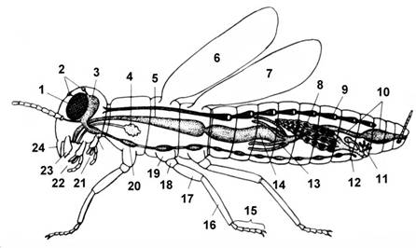  Задание 3. «Развитие насекомых»  Рассмотрите рисунок и дайте ответы на вопросы:  1. Какие насекомые изображены на рисунке? К каким отрядам они относятся?  2. У каких из представленных насекомых развитие происходит с неполным превращением?  3. У каких из представленных насекомых развитие происходит с полным превращением?  Задание 6. «Отряды насекомых»  Зарисуйте и заполните таблицу:  Отряды насекомых Тип развития Представители Биологические особенности  Стрекозы  Прямокрылые  Равнокрылые  Полужесткокрылые  Чешуекрылые  Жесткокрылые  Двукрылые
 | 18.02.22 | Многообразие насекомых | Параграф 47 пересказ. https://youtu.be/Natc3aNMPQo просмотр видео. Заполнить таблицу  Линии сравнения Ракообразные Паукообразные Насекомые  Покров  Количество отделов тела  Количество пар ног  Число пар крыльев  Число пар усов
География 7 класс | 12.02.22 | Африка: путешествие (2) | Параграф 28. Заполнить таблицу . https://youtu.be/p_drvpfSk9s просмотр фильма  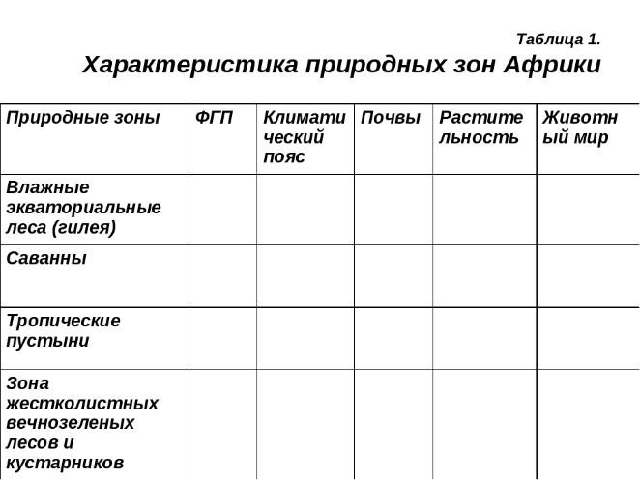
 | 20.02.22 | Египет | Параграф 29 В тетради нарисовать герб и флаг страны.(Египет)  Сделать описание страны Египет по плану  